Муниципальное бюджетное общеобразовательное учреждение «Средняя школа № 12» Железнодорожного района в г. Красноярске, ИНН 2460044184, КПП 246001001,

т. (391) **221-79-15**, 221-62-35, 221-81-64; факс (391) 201-80-20, эл. почта: [mousosh12@yandex.ru](mailto:mousosh12@yandex.ru) почтовый адрес: 660075, г. Красноярск, ул. Щетинкина, 1

**УТВЕРЖДАЮ**

**Директор МБОУ СШ №12**

**___________А.А. Романова**

**Приказ № _____________**

**от «__» ___________2017 г.**

**«29» декабря 2017 г**

**ПАМЯТКА**

**ДЕЙСТВИЯ ПРИ ПОЖАРЕ ДОМА**

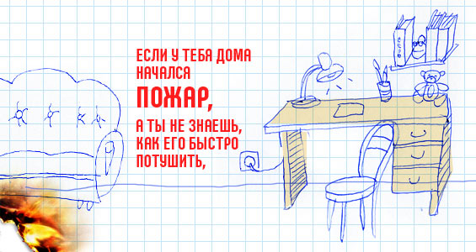

Огонь - страшная сила. Чтобы победить её, нужно иметь определённые знания и навыки. Но не пытайся справиться с пожаром в одиночку. Конечно, каждому хочется стать героем, но от огня ты можешь серьёзно пострадать.

Не бойся во время пожара, старайся действовать спокойно. А что именно надо делать, подскажут наши инструкции.

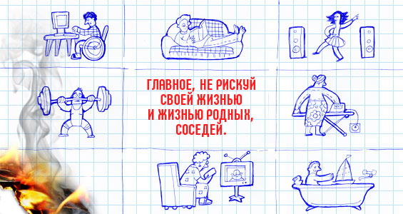Главное - помни: самое важное, что есть у человека, - это его жизнь. Не рискуй ею понапрасну. Не старайся спасти вещи, книги, игрушки, даже если они тебе очень дороги. Лучше позаботься о себе и своих близких.

1. Если ты почувствовал запах дыма или увидел огонь, сразу позвони пожарным. Если огонь тебе не угрожает, сделать это можно с домашнего телефона. В других случаях лучше сразу покинуть квартиру, а затем вызвать пожарных по телефону **01, 101,112**. Обязательно сообщи о пожаре взрослым.

2. По телефону ты должен точно назвать пожарным свой адрес: улицу, дом, квартиру. Чётко произнеси свои имя и фамилию. Если сможешь, объясни, что именно горит. Постарайся говорить спокойно, и не торопясь.

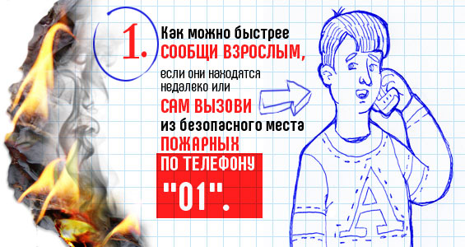3. Постарайся ответить на все вопросы оператора - как лучше подъехать к твоему дому, какой код домофона и т. д. Знай: в это время опытные люди уже спешат к тебе на помощь. А всю дополнительную информацию пожарная команда получит от оператора по рации. Помни: любая твоя информация поможет специалистам быстрее справиться с огнём, оператор не задаст тебе ни одного лишнего вопроса.

4. Сообщив о пожаре, спроси у оператора, что тебе лучше делать дальше: попытаться самому потушить огонь или не принимать никаких мер, выйти на улицу, чтобы встретить пожарных и т. д. Внимательно выслушай ответы оператора и обязательно сделай то, что он скажет.

5. Если рядом с тобой находятся пожилые люди или маленькие дети, помоги им покинуть опасную зону.

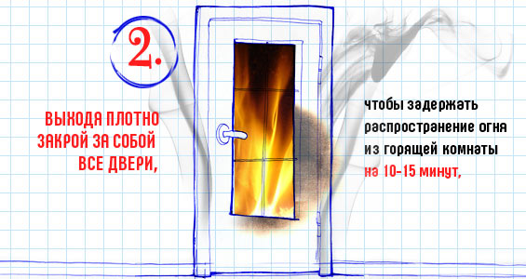6. Не забудь про своих домашних питомцев, ведь они не могут позаботиться о себе сами. Если не можешь взять их с собой, покидая квартиру, постарайся найти для них наиболее безопасное место. Таким местом, к примеру, может стать ванная комната.

7. Если в момент пожара ты находишься в квартире с родителями, слушайся их советов. Помни: в критической ситуации может растеряться каждый человек, даже взрослый, - послушным поведением ты окажешь помощь не только себе, но и своим близким.

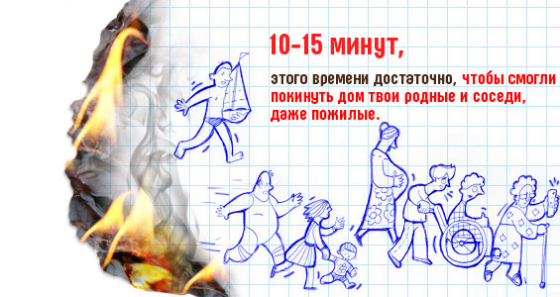8. Выходя из горящего помещения, плотно закрой за собой все двери, чтобы задержать распространение огня на 10-15 минут - этого времени достаточно, чтобы дом смогли покинуть твои родные и соседи.

9. Помни: от твоих первых действий зависит, насколько быстро будет распространяться дым и огонь по подъезду.

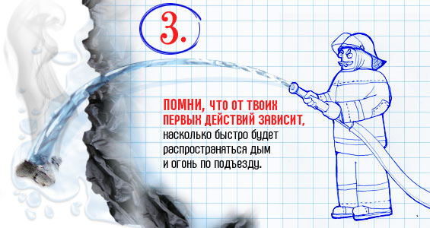***ЗНАЙ:*** вызов пожарной команды просто так, из шалости или любопытства, не только отвлечёт спасателей от настоящего происшествия, но и будет иметь весьма неприятные последствия. Заведомо ложный вызов пожарных (так же, как и полиции, «скорой помощи», других специальных служб) является нарушением закона и наказывается штрафом, который придётся заплатить твоим родителям.